Тематические выставки по биологии как одна из форм развития личности и творческих способностей учащихся.

разработка учителя биологии
ГБОУ СОШ № 1246 г. Москвы
Поздняковой О.С.
Воспитание гармонически развитой, духовно богатой личности и формирование творческих способностей учащихся являются одним из основных задач любого педагогического коллектива на всех этапах обучения и воспитания школьников.
Демонстрация своих достижений на тематических выставках повышает мотивацию школьников к учебе, расширяет кругозор, положительно влияет на самооценку. Выставки животных и поделок из природного материала направлены на воспитание бережного отношения к окружающей среде и развитие умений гармоничного сосуществования с живой природой.

Методика организации и проведения выставки поделок
из природного материала: «Чудеса природы»

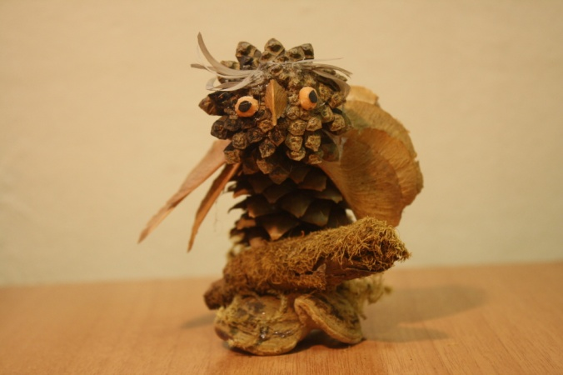

Проведение выставки поделок из природного материала давно стало в нашей школе хорошей традицией, ребята ждут её с нетерпением. Выставка проводится осенью и обычно приурочена ко дню учителя, становясь неотъемлемым дополнением к праздничному концерту.
К подготовке и участию в ней привлекаются учащиеся 6 и 7−ых классов. При этом дети лучше знакомятся с природой, закрепляют навыки работы с природным материалом с учетом его особенностей, развивают свою фантазию, художественный вкус. К тому же, данная форма работы является прекрасной формой самовыражения.11−12−летние дети относятся к идее выполнения поделок из природного материала с большим энтузиазмом.
Подготовка выставки.
Проведение выставки требует достаточно длительной подготовки как со стороны педагога, так и со стороны учеников.
Приводя конкретные примеры, учитель не должен навязывать свою точку зрения, ограничивать творчество учащихся конкретными рамками подбора материала, размерами работ, сюжета.
Задание по подготовке поделок дается заранее, лучше всего в мае на лето, чтобы дать возможность ребятам не спеша обдумать сюжет, подобрать подходящий материал выполнить работу качественно.
В начале нового учебного года наиболее активные учащиеся начинают приносить свои работы, которые учитель, по желанию, авторов может продемонстрировать на уроке. Тех же, кто еще не готов, не следует торопить. Посмотрев поделки товарищей, они могут лучше оценить свои возможности. Также, кратковременная демонстрация готовых поделок может заинтересовать и воодушевить тех, кто изначально не планировал участвовать в выставке.
Основной отбор работ проводится за несколько дней до открытия выставки. Эти сроки обусловлены тем, что некоторые работы могут состоять из недолговечных материалов и потерять свои качества, хотя во время консультаций учитель должен обращать внимание ребят на сроки хранения поделок.
Просмотр приносимых поделок лучше проводить в индивидуальном порядке. Иногда может возникнуть ситуация, когда работу нужно не только похвалить, но и помочь советом, порекомендовать доделать: сделать более устойчивой, долговечной, выставить акценты, подобрать материал, в наилучшей мере способный отразить данную идею. Так, лучше рекомендовать ребятам не приносить поделки в коробках. Их борта не позволяют рассмотреть работу полностью. Нужно обращать внимание на плохо скрепленные детали работ, на поделки, выполненные неаккуратно, небрежно. Если ученик не изъявляет желания исправить некачественно выполненную работу, ее можно отстранить от демонстрации. Некоторые ребята занимаются в кружках народного творчества, другие изготовляют поделки под руководством специалистов, находясь в лагерях отдыха. Их работы, зачастую, сильно отличаются от работ, выполненных самостоятельно по качеству исполнения, но проигрывают им по оригинальности сюжета и по подбору природного материала.
Оформление выставки.
Оформление выставки в зависимости от количества работ и от условий школы можно проводить в холле на этаже, в актовом зале, в классе. В нашей школе она проводится в кабинете биологии. Для этого составляются по двое несколько парт у стены, остальные расставляются так же по всей площади класса для удобства посадки учеников во время уроков. Продолжительность выставки до четырех дней. Последний день, желательно, субботний, что дает возможность посетить выставку детям вместе с родителями.
Оформление выставки рекомендуется проводить самому учителю, привлекая помощников из числа старшеклассников. Перед этим педагог должен проанализировать количество работ, их размеры, сюжетное содержание, формы (объемные, плоскостные), и составить план их размещения. При этом необходимо учитывать освещенность помещения, точку, с которой та или иная работа будет лучше смотреться. Работы не должны заслонять друг друга. Их можно систематизировать и компоновать по сюжету, размеру, типу используемого природного материала.
Если кто-то из детей изъявит желание участвовать в выставке уже после её открытия, отказывать ему не стоит.

Проведение выставки.
За день до открытия выставки на школьной доске объявлений помещается приглашение на выставку с указаниями дат проведения и часами работы.
Экскурсии по выставке проводятся гордыми участниками каждую перемену и после уроков. Они рассказывают о наиболее ярких и интересных работах, о методах работы с природным материалом и об особенностях самих материалов. Вход для всех желающих — во время перемен. Учащимся младших классов рекомендуется посещать выставку централизованно, в сопровождении учителя. В субботу после уроков выставку могут посетить родители с младшими детьми, а также учителя.
Подведение результатов выставки.
Много лет подряд мы приурочиваем данную выставку ко дню учителя. Многие участники преподносят свои работы в подарок любимым учителям. Авторы наиболее оригинальных и качественных работ награждались памятными медалями, изготовляемых инициативной группой ребят.

Выставка букетов «Салют победы»

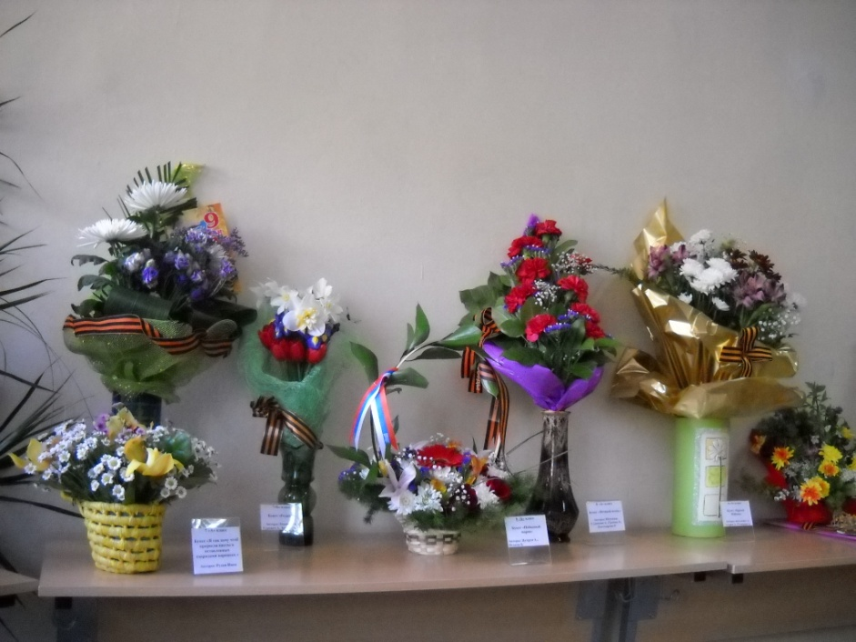

Ежегодно в начале мая в нашей школе чествуют ветеранов 295 стрелковой дивизии, с которыми нашу школу связывает давняя тесная связь. В школе открыт музей боевой славы этого прославленного соединения.
В честь знаменательной даты -65-летия Победы учителем биологии было предложено провести выставку букетов и композиций, составленных исключительно руками детей и посвященных этой дате. Основные требования: работа должна быть эстетичной и иметь название. На данное предложение откликнулись ученики всех классов школы. Многие композиции имели не только название, но и сопровождались описанием памятных событий боевого пути дивизии, которым они были посвящены. «Цветы на поле сражений», «Спасенный колосок», «Знамя Победы», «Улыбка медсестры»- вот лишь немногие названия этих работ. Выставка стала прекрасным украшением зала во время концерта, по окончании которого все букеты и композиции были подарены дорогим гостям-ветеранам. Подобные выставки стали в нашей школе ежегодными.

Методика организации и проведения выставки кошек
«Живые украшения нашего дома-кошки»

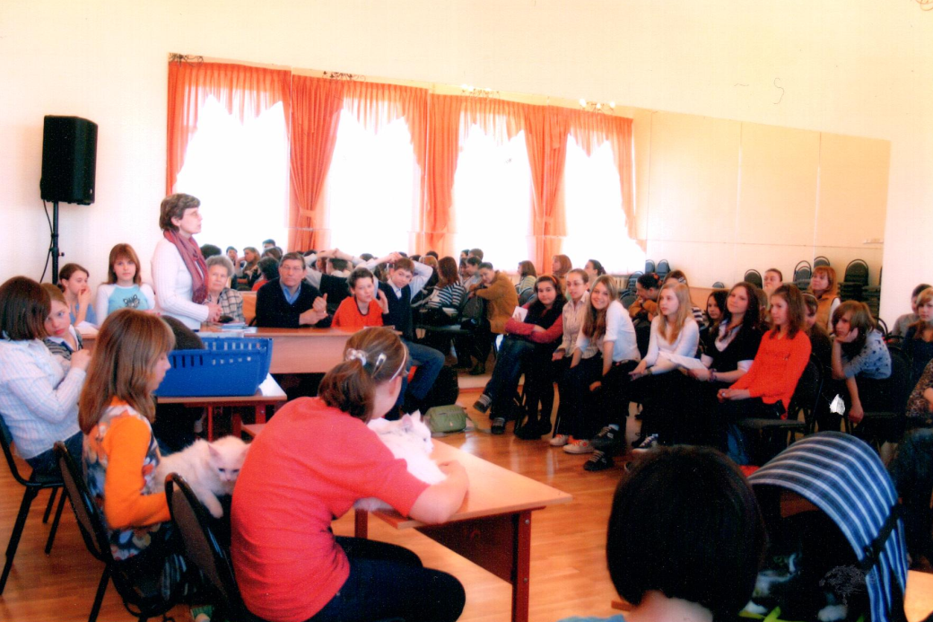

Данное мероприятие направлено на расширение и закрепление у ребят знаний о животных, и в частности о представителях отряда хищных, семейства кошечьих, на развитие познавательного интереса, умения наблюдать и анализировать самостоятельно собранный материал. Прививает бережное отношение к братьям нашим меньшим, к окружающей природе в целом в результате знакомства со сложными взаимосвязями между организмами.
Знакомство детей с миром животных у многих начинается с заботы за домашним любимцем. Очень часто живое украшение дома приобретается ради детей для привития у них аккуратности, ответственности, любви к животным. Ребенок к 10 – 12 - летнему возрасту накопил уже достаточное количество знаний об окружающей его живой природе. Однако эти знания должны быть систематизированы и ребенок должен уметь ими пользоваться. А такие живые «подарки» зачастую преподносятся без должной подготовки и комментария.
Выставка кошек – одно из любимейших мероприятий в рамках недели биологии в нашей школе уже много лет подряд (свою кошку привожу всегда). Ее проведение всегда вызывает большой интерес у учащихся разных классов. Такая форма внеклассной работы уже стала традиционной для нашей школы. Тем не менее, как всегда потребовалась длительная и серьезная подготовка учащихся и учителя. В выставке принимают участие ребята разных классов средней школы. Ребята, которые содержат дома животных, хотят узнать о них как можно больше. Выставка призвана помочь им в этом.
Ожидаемый результат: участники и гости выставки близко знакомятся с животными, узнают о них не только много интересных фактов, но и осознают, насколько сложен и очень хрупок окружающий нас живой мир, насколько он нуждается в нашей охране и заботе. В ходе проведения выставки школьники учатся находить способы сосуществования с различными животными в период урбанизации и НТП. Непосредственное общение с домашними животными воспитывает у детей ответственность за их судьбу. Школьники, побывавшие на наших выставках, никогда не станут обижать животное, наносить вред окружающей природе. Они учатся воспринимать себя ее частицей.
Подготовка к выставке. Предвидя возможные вопросы детей, группа учеников под руководством учителя подбирает интересный материал для сообщений о родине кошек и распространении этих животных по свету, о причудах их поведения, анатомических и физиологических особенностях, о том, как правильно за ними ухаживать и каждый готовит по одной из этих тем небольшое сообщение. (Темы сообщений выбираются в зависимости от актуальности и пожелания участников)
В ходе подготовки к выставке отбираются возможные участники (т.к. не всегда желающие в результате смогут выступить по различным причинам). Учитель проводит с ними беседу с целью выявления пород и возраста кошек, особенностей их характера и привычек и дает соответствующие рекомендации по подготовке животных к выставке.
Хозяевам рекомендуется тщательно осмотреть кота, в случае обнаружения ран, лишаев, блох — отстранить животное от участия в мероприятии. Обязать всех участников приобрести для кошек ошейники с поводками для участия в выставке. В связи с тем, что животные будут находиться не в клетках на относительно небольшом расстоянии друг от друга, эта мера необходима во избежание травм и нарушения порядка. Так же родители выступающего с животным ученика должны предоставить письменное разрешение и приложить ксерокопию справки о прививке от бешенства. Участникам предлагается подготовить небольшие сообщения о своих питомцах.
Группе учащихся, не принимающей непосредственное участие в выставке, дается задание провести опрос среди сверстников и знакомых с целью выяснения вопроса: каких животных городские жители предпочитают содержать дома, как они объясняют свой выбор. Ученикам предлагается провести анализ полученной информации и наглядно оформить в виде графика или диаграммы с указанием возраста хозяина и животного, которое он содержит, а также собрать фотографии и оформить стенгазету о пушистых любимцах. Несколько ребят оформляют газету, составленную из кратких интервью с хозяевами кошек из числа учащихся и учителей нашей школы и их фотографий: ведь далеко не все желающие имеют возможность привезти свое животное на выставку.
Для изготовления призов учитель отбирает ребят, умеющих хорошо рисовать и шить. Их задача изготовить несколько медалей, напоминающих настоящие призовые медали кошачьих выставок. Два цветных круга вырезаются из картона и обшиваются ленточкой. В центре круга записывается название конкурса и, если необходимо, место.
Проведение выставки.
Выставка проводится во второй половине дня в актовом зале. Зал готовится за день до мероприятия. Стены украшаются по желанию шарами, фотографиями кошек, вывешиваются стенгазеты. В зависимости от качества участников, на сцене или перед сценой устанавливаются полукругом столы со стульями, т.к. долго держать животное на руках может быть утомительно. Напротив, на некотором расстоянии устанавливаются стулья для гостей. Быть гостями выставки приглашаются все желающие— учащиеся и их родители, учителя. Об этом еще раз напоминается за день до мероприятия.
Сценарий выставки кошек.
1. Каждый участник с животным получает регистрационный номер, определяющий очередность выступления. После того, как участники займут свои места за столами, на сцене рассаживается жюри, и приглашаются в зал гости. Открывает выставку ведущий — учитель биологии. Он поздравляет собравшихся с началом выставки. Обращает внимание на то, как мало нам известно порой о тех живых существах, которые зачастую становятся членами нашей семьи. Какое удивительное и загадочное это животное -кошка, подтверждая эту мысль словами Р. Киплинга: «Самое дикое из всех диких животных — кошка. Она ходит сама по себе и только там, где ей нравится». Ведущий объясняет, что на выставке гости, не только познакомятся и полюбуются этими удивительными животными, но и узнают о них много интересного.
2. Темы выступления лекторов: «Где родина кошек, их распространение по всему миру», «Кошачьи» почему?», «Мурка - загадка», «Кушать подано!»
3.Выступления лекторов чередуются с рассказами приглашается участников . Каждому из них по очереди предоставляется слово для рассказа о своем питомце, почему животное носит именно такую кличку, каков ее характер. Ребенку предлагается рассказать об интересном эпизоде из жизни кошки.
4.Когда последняя хозяйка с питомцем на руках займет свое место, жюри, состоящее из учителей, родителей и ребят подводит итоги конкурсов: самый красивый кот, самый веселый, самый маленький участник. награждаются календарями с изображением кошек. Последний приз- приз зрительских симпатий присуждается самому-самому-самому. Все участники награждаются памятными медалями.

Выставка животных «Зоопарк домашних любимцев»
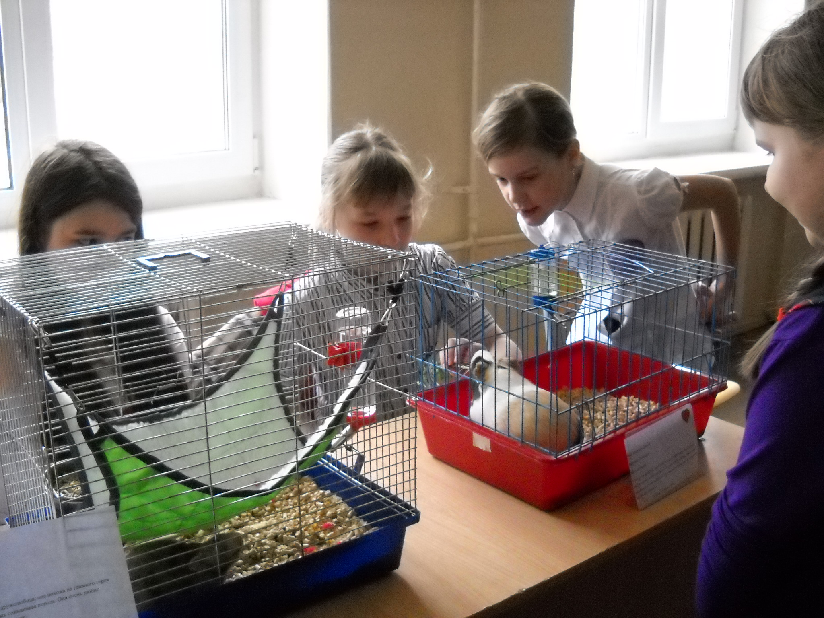
Четвертый год подряд, отвечая на многочисленные просьбы ребят, в нашей школе под руководством учителя биологии организуется выставка домашних любимцев, относящихся к различным систематическим группам.
Данная форма выставки требует более строгого и внимательного отбора участников. Желающих продемонстрировать свое животное обычно очень много, однако необходимо учитывать возможности их совместного присутствия в одной аудитории, обеспечив каждому относительную изоляцию. Многие животные пугливы, в связи с этим выступающие рассказывали о своих питомцах сидя, стараясь не совершать резких движений. Близко подходить к домашним питомцам и трогать их руками не рекомендуется. Также необходимо обращать особое внимание на состояние здоровья животных, наличие справок о прививках.
Выставка проводится в холле второго этажа, где расположены кабинеты начальной школы в течение двух- трех часов после четвертого урока. Первыми посещают ее ученики младших классов, а по окончании занятий - старшеклассники. Рядом с каждым животным размещаются таблички с названием вида или породы, описанием поведения и правилами содержания.
Выставка способствует популяризации знаний о животных, привлечению внимание к ответственному отношению к ним. Школьники познакомились с редкими и экзотическими животными, особенностям их жизнедеятельности и ухода за ними.
Подобные формы внеклассной работы имеет большой успех как у детей, так и у взрослых и проводится не только для учащихся нашей школы, но и для гостей из ближайших школ и интерната.

